PROYECTO FINAL DE GRADO

DESARROLLO DE UN SITIO WEB PARA UN COMERCIO LOCAL

Guevara MotorSport: Taller & Biker Shop

**Autor:**

Sergio Ladrón de Guevara Cordero

**Tutor de proyecto:**

Jose Antonio Carrascal Alderete

ÍNDICE

1. INTRODUCCIÓN **3**
   1. Presentación 3
   2. Objetivos 3
2. FUNDAMENTACIÓN TEÓRICA **4**
3. DESARROLLO DEL PROYECTO **4**
   1. Tecnologías utilizadas 4
   2. Entornos de desarrollo utilizados 7
   3. Estructura de archivos 8
4. EVALUACIÓN Y OPTIMIZACIÓN **9**
5. CONCLUSIONES **10**
   1. Validación personal del trabajo realizado 10
   2. Posibles ampliaciones 11
6. BIBLIOGRAFÍA **12**
7. **INTRODUCCIÓN**
   1. Presentación

Este documento describe el trabajo realizado en el proyecto de fin de grado para el ciclo de Grado Superior de Desarrollo de Aplicaciones WEB. El proyecto consiste en el desarrollo del sitio web del negocio *Guevara MotorSport*, situado en la localidad de Palencia. El objetivo de dicha web es dar una información completa sobre el negocio y los servicios que ofrece, así como proporcionar la posibilidad de concertar una cita para el taller o comprar productos directamente desde la web.

La web es accesible desde cualquier navegador por Internet y tiene información referente a su localización, sus productos y sus servicios. Se trata de dar una visión lo más completa posible del negocio y de su funcionamiento.

* 1. Objetivos

El objetivo planteado ha sido la construcción de un sitio web para el negocio. La funcionalidad de la aplicación, a grandes rasgos, se basa en:

* Mostrar información general del negocio.
* Permitir a los usuarios reservar cita para el taller.
* Permitir a los usuarios realizar compras de los productos ofertados en el negocio.
* Permitir a los usuarios ponerse en contacto fácilmente con el negocio.

1. **FUNDAMENTACIÓN TEÓRICA**

El motivo de la implementación de este sitio Web se debe a la necesidad de la empresa *Guevara MotorSport* de posicionarse en internet y dar mayor visibilidad al negocio.

Además, contiene elementos novedosos; como, por ejemplo, la posibilidad de comprobar el estado de la reparación de tu vehículo en tiempo real.

1. **DESARROLLO DEL PROYECTO**
   1. Tecnologías utilizadas

Listado de todas las tecnologías utilizadas en esta aplicación Web

* HTML5 y CSS3:

Son la base de la aplicación Web. En la parte de diseño Web se apoya en Bootstrap, consiguiendo así una Web optimizada para todo tipo de dispositivos móviles

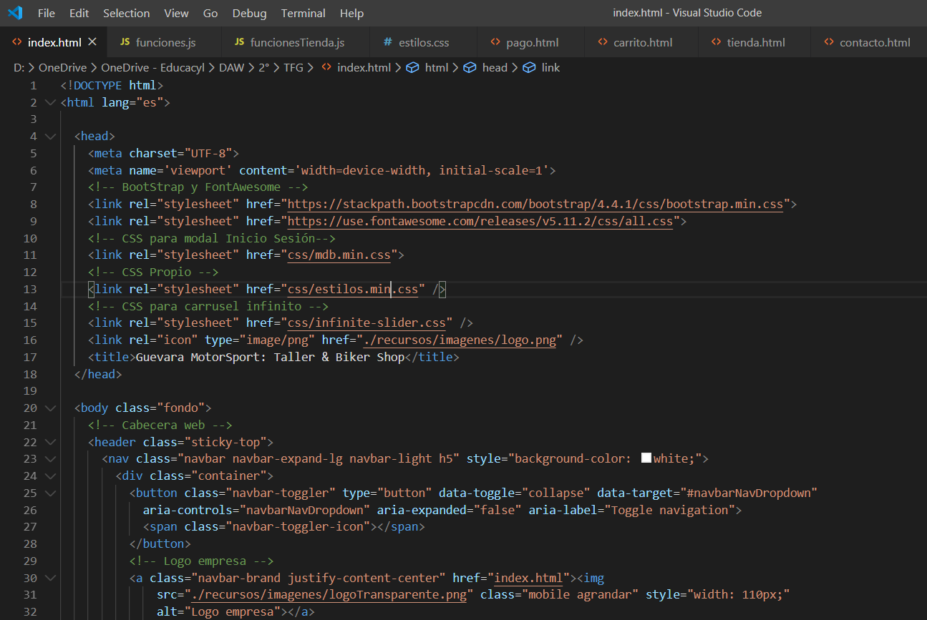

* JavaScript y jQuery:

Utilizados para dinamizar la página Web. Están implementados, mayoritariamente, desde enlaces externos para conseguir un menor tamaño de los archivos.

La parte de la tienda está prácticamente entera construida con JavaScript; incluida la base de datos de los productos.

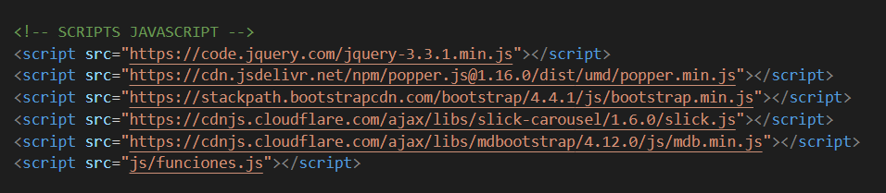

$(document).ready(function () {

    $('.customer-logos').slick({

        slidesToShow: 4,

        slidesToScroll: 1,

        autoplay: true,

        autoplaySpeed: 4500,

        arrows: false,

        dots: false,

        pauseOnHover: false,

        responsive: [{

            breakpoint: 1025,

            settings: {

                slidesToShow: 4

            }

        }, {

            breakpoint: 990,

            settings: {

                slidesToShow: 3

            }

        }, {

            breakpoint: 776,

            settings: {

                slidesToShow: 2

            }

        }, {

            breakpoint: 500,

            settings: {

                slidesToShow: 1

            }

        }]

* Librerías externas de diseño Web

He utilizado el framework MDB de CSS para crear un modal de inicio de sesión.

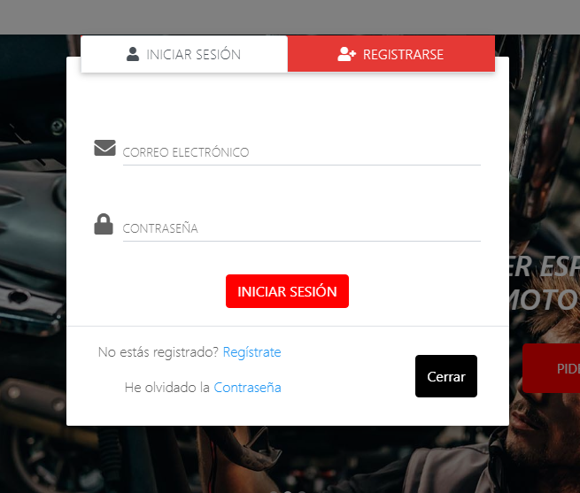

* 1. Entornos de desarrollo utilizados

Listado de los entornos usados en esta aplicación Web

* Visual Studio Code:

Mayoritariamente usado para la escritura de HTML5 y CSS3; además de JavaScript y jQuery.

* NetBeans 8.2:

Usado para el contenido PHP (en desarrollo).

* phpMyAdmin:

Para la gestión de la base de datos (en desarrollo).

* Xampp:

Necesario para tener acceso a un servidor Apache y MySQL (en desarrollo).

* 1. Estructura de archivos

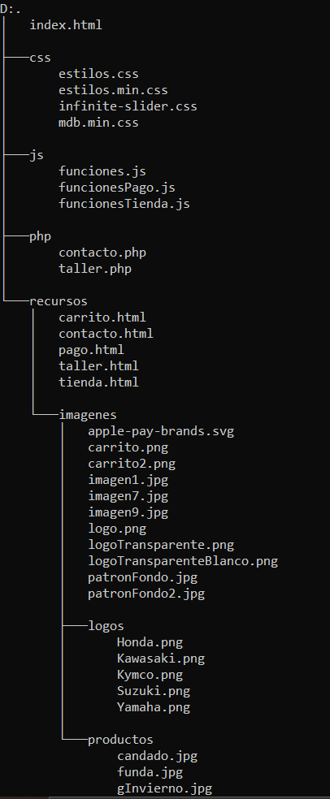

1. **EVALUACIÓN Y OPTIMIZACIÓN**

La fase de evaluación y pruebas concluye el ciclo de vida de nuestro proyecto y lo prepara para subirlo al servidor y que se ejecute. Esta fase mide el nivel de calidad que ofrece al usuario la aplicación creada.

Las herramientas que vamos a usar para realizar estas pruebas son gratuitas y las podemos encontrar online.

* **Optimización:**

He reducido todos los archivos CSS propios a **1**. Además, he usado la herramienta web ***CSS Minifier***con el objetivo de que ocupe lo menos posible.

* Comprobación HTML

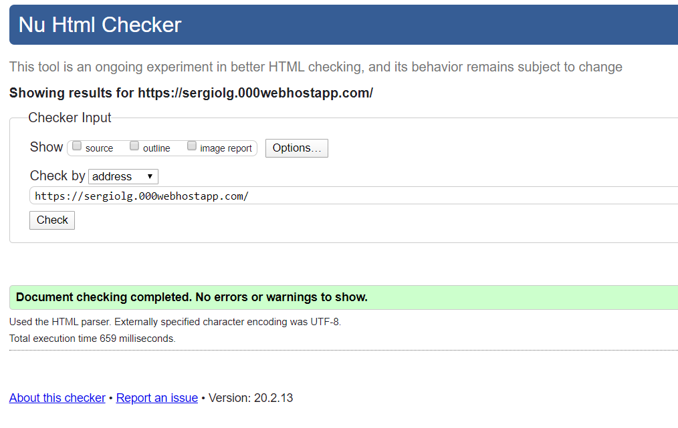

* Comprobación en distintos navegadores

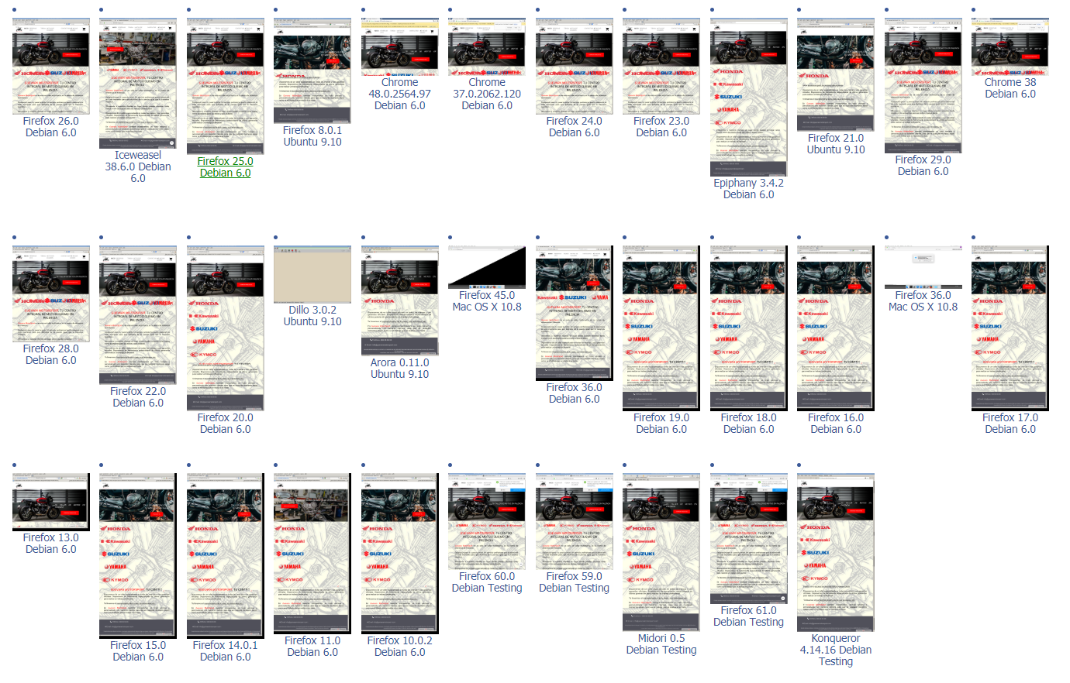

* Nivel mínimo de accesibilidad adquirido

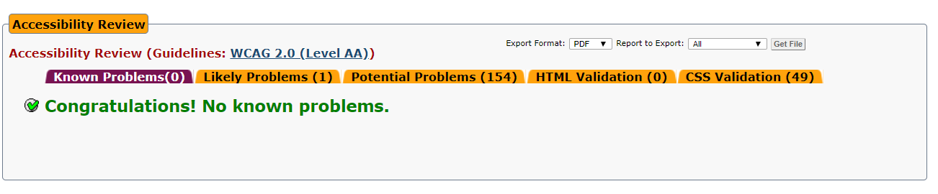

Se cumplen todos los requisitos de accesibilidad requeridos para un **Nivel AA**, incluidos algunos procedentes del nivel AAA; como por ejemplo los puntos siguientes:

* + **4.3** Identificar el lenguaje natural del documento
  + **13.5** Proporcione barras de navegación
  + **13.8** Coloque información distintiva al comienzo de encabezados
  + **14.3** Estilo de presentación consistente en todas las páginas

1. **CONCLUSIONES**

A continuación, haré un resumen del trabajo realizado. El primer paso que tomé fue establecer los requisitos que debía cumplir el sistema. En segundo lugar, realicé los modelos oportunos en UML para que me sirvieran de guía durante la implementación. A continuación, llevé a cabo la etapa a la que más tiempo dediqué, la implementación del prototipo. En esta última etapa podría distinguir dos fases: la del diseño de la web (primera aproximación de la hoja de estilos) y la de implementación de la funcionalidad. Por último y para comprobar el correcto funcionamiento de todo el sistema, llevé a cabo las pruebas de la aplicación.

* 1. Validación personal del trabajo realizado

Durante la realización del proyecto he podido comprobar lo útiles que son los conocimientos adquiridos durante el módulo en asignaturas como Programación en el lado cliente, Diseño Web y Programación. Considero que este proyecto me ha aportado una visión profesional del programador web, ya que he trabajado “bajo presión”, en el sentido de que he tenido que cumplir ciertos plazos de entrega. Cabe destacar que, por tratarse de un prototipo, la funcionalidad de la aplicación web puede no ser completa. Muchas mejoras y ampliaciones, como las que se citan en el siguiente punto, quedan fuera del alcance de este proyecto por su duración y extensión. Sin embargo, las funciones descritas en la especificación de requisitos están implementadas.

Luego, bajo mi punto de vista, se trata de un trabajo realizado satisfactoriamente.

* 1. Posibles ampliaciones

A continuación de listan una serie de ampliaciones que pudieran implementarse sobre el prototipo:

* Tablón de anuncios y sección de noticias.
* Gestión avanzada de usuarios.
* Hacer segura la transmisión de datos sensibles de la aplicación como puedan ser las contraseñas, mediante técnicas de encriptación de datos.

1. **BIBLIOGRAFÍA**

* **Página oficial de Bootstrap**

www.getbootstrap.com/

* **Página oficial de W3C**

www.w3.org

* **Apuntes propios de clase**
* **Página de Wix para coger ideas para el diseño**

es.wix.com

* **Guía del IEEE para la especificación de requerimientos software**

ANSI / IEEE Std. 830 – 1984